武汉理工大学《信号分析处理》课程设计说明书
sthesource,simulationFMmodulationanddemodulationpr
incipleofanaloguesignals.Then,usingthesongasthesou
噪比高斯白噪声已调信号%的时域图title('含大信噪比高斯白噪声已调信号的时域图');subplo
diffnsfmn1=abs(hilbert(diffnsfm1));zero=(max(diffn

摘要

在模拟通信系统中，由模拟信源产生的携带有信息的消息经过传感器转换成电信号。模 拟基带信号在经过调制将低通频谱搬移到载波频率上适应信道，最终解调还原成电信号。本 文应用了频率调制法产生调制解调信号。本论文中主要通过对 SIMULINK工具箱的学习和使 用，利用其丰富的模板以及本科对通信原理知识的掌握，完成了 FM信号的调制与解调，以及 用 SIMULINK进行设计和仿真。 首先利用简单的正玄波信号发生器作为信源， 对模拟信号进行 FM调制解调原理的仿真。
关键词 ：调制解调； FM ；MATLAB； SIMULINK仿真

2

武汉理工大学《信号分析处理》课程设计说明书
，用来显示仿真过程中信号的波形，可通过修改属性中Numberofaxes的值设置输入信号的个数。3.
们假设信道为高斯白噪声信道。模拟系统框图如下图1-2所示：图1-2模拟系统框图调制在通信系统中具有十
屈一指。MATLAB可以进行矩阵运算、绘制函数和数据、实现算法、创建用户界面、连接其他编程语言的程序
声发生器参数设置4．解调器，把已调信号送到FMDemodulatorPassband进行解调，具体设

Abstract

In the simulation of communication systems, generated by the analog source carrying a
message through the sensor into electrical signals. Analog baseband signal after the modul- -ation of the low pass spectrum to carrier frequency to adapt to the channel, the final reducti- -on into electrical signal demodulation. This paper applied the frequency modulation method to generate the signal modulation and demodulation. Mainly through the study and use of SIMULINK toolbox in this thesis, with its rich template and undergraduate course on comm-
-unication theory knowledge,the modulation and demodulation of FM signal, as well as the
design and simulation with SIMULINK. Firstly, sine wave signal generator is simple as the
source, simulation FM modulation anddemodulation principle of analogue signals. Then, using the song as the source.
Keywords: modulation and demodulation ；FM; MATLAB; SIMULINK simulation

3

武汉理工大学《信号分析处理》课程设计说明书
t2(m)sin(2n1)tn0U(t)AcostkVsintfAJ(m)cos(n)t公式(1-8
微分器处理diffnsfm1(i)=(nsfm1(i+1)-nsfm1(i))./dt;enddif
,2);plot(t,ct);xlabel('时间t');title('载波的时域图');subpl
fnsfmn1=abs(hilbert(diffnsfm1));%hilbert变换，求绝对值得到瞬
。
示）

1 FM 调制与解调原理
1.1 模拟通信系统的简介

通信的目的是传输信息。通信系统的作用就是将信息从信息源发送到一个或多个目的地。 通信系统对信号进行两种基本变换：
第一、要把发送的消息要变换成原始电信号。
第二、将原始电信号调制到频率较高的载频上，使其频带适合信道的传输。 调制前和解调后的信号称为基带信号，已调信号也称为频带信号。
对于任何一个通信系统，均可视为由发送端、信道和接收端三大部分组成（如图 2-1 所

发送端
接收端
信道

信息源 发 送 设 信 道 接 受 设 信息源

噪声源

图 1-1 通信系统一般模型
信息源（简称信源）的作用是把各种信息转换成原始信号。根据消息的种类不同信源分 为模拟信源和数字信源。发送设备的作用产生适合传输的信号，即使发送信号的特性和信道 特性相匹配，具有抗噪声的能力，并且具有足够的功率满足原距离传输的需求。
信息源和发送设备统称为发送端。
发送端将信息直接转换得到的较低频率的原始电信号称为基带信号。通常基带信号不宜 直接在信道中传输。 因此，在通信系统的发送端需将基带信号的频谱搬移 （调制）到适合信 道传输的频率范围内进行传输。 这就是调制的过程。
信号通过信道传输后， 具有将信号放大和反变换功能的接收端将已调制的信号搬移 （解 调）到原来的频率范围，这就是解调的过程。
信号在信道中传输的过程总会受到噪声的干扰，通信系统中没有传输信号时也有噪声， 噪声永远存在于通信系统中。由于这样的噪声是叠加在信号上的，所以有时将其称为加性噪
4

******时域到频域转换**************ts=0.001;%抽样间隔21武汉理工大学《
框图设计环境，是实现动态系统建模、仿真和分析的一个软件包，被广泛应用于线性系统、非线性系统、数字控制
********disp('按任意键可以看到原调制信号、小信噪比高斯白噪声条件下已调信号和解调信号已
制器，用于FM频率调制，具体参数设置如图3.4所示：13．噪声发生器，调制信号在实际的信道中传输的时
武汉理工大学《信号分析处理》课程设计说明书

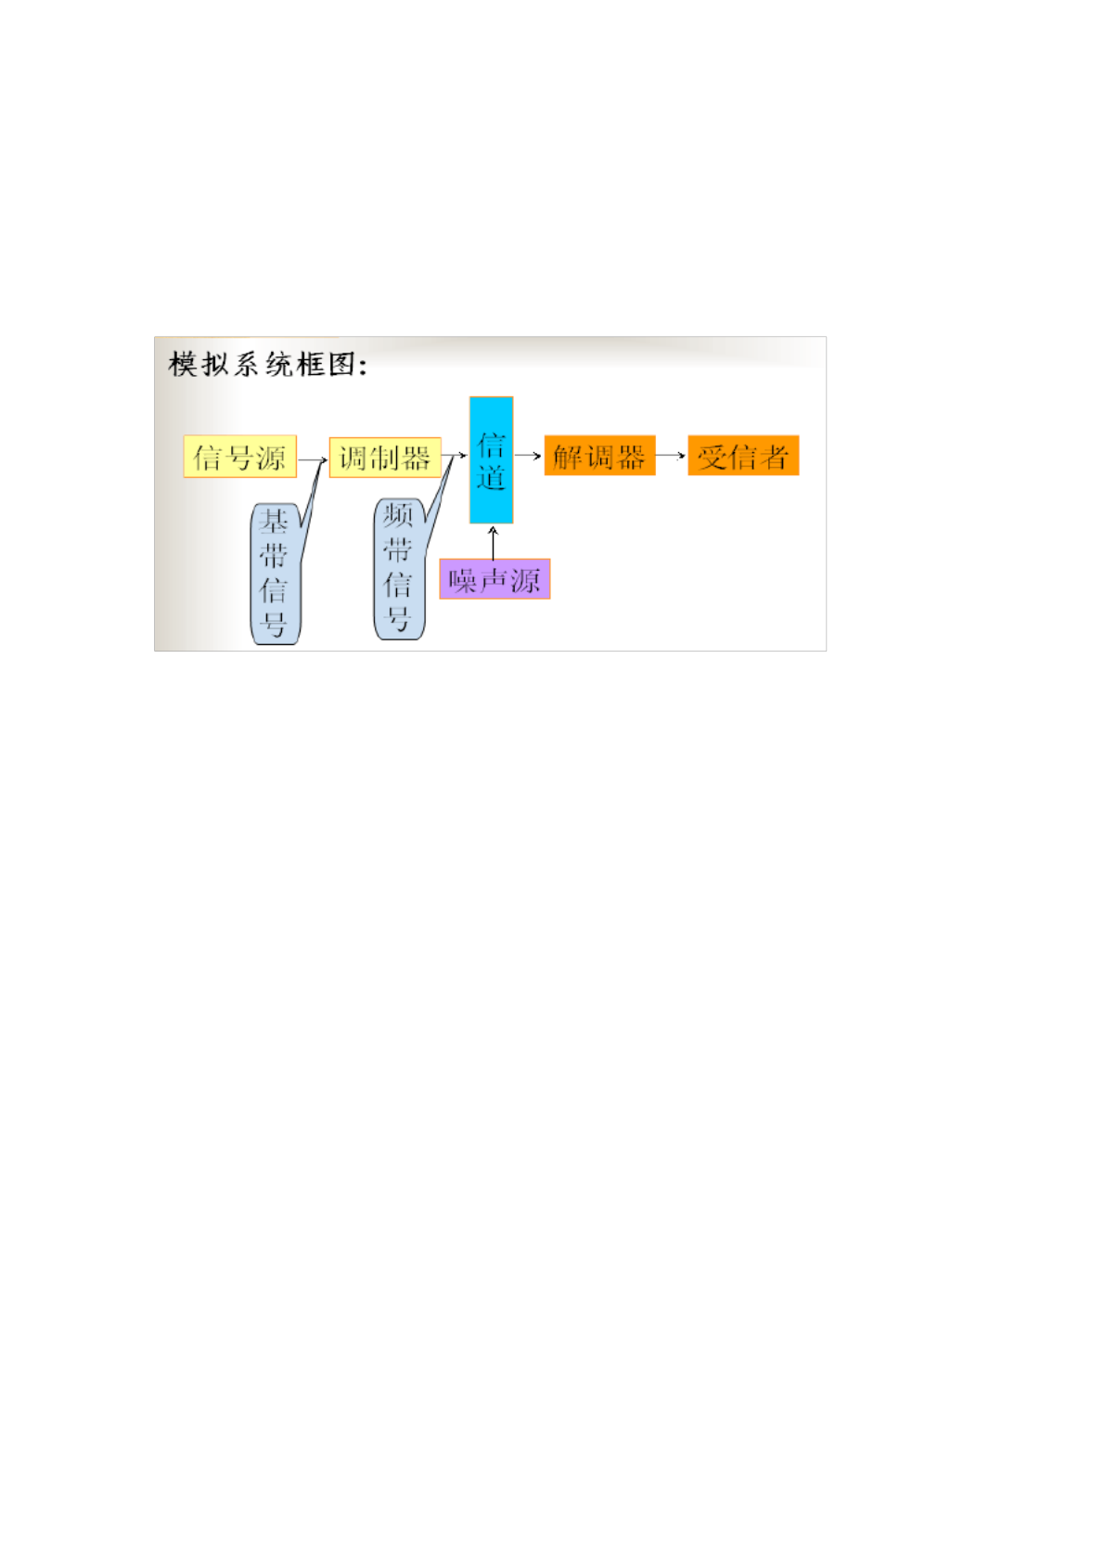
声。噪声对于信号的传输是有害的，它能使模拟信号失真。在本仿真的过程中我们假设信道
为高斯白噪声信道。
模拟系统框图如下图 1-2 所示：

图 1-2 模拟系统框图
调制在通信系统中具有十分重要的作用。一方面，通过调制可以把基带信号的频谱搬移
到所希望的位置上去，从而将调制信号转换成适合于信道传输或便于信道多路复用的已调信
号。另一方面，通过调制可以提高信号通过信道传输时的抗干扰能力，同时，它还和传输效
率有关。不同的调制方式产生的已调信号的带宽不同，因此调制影响传输带宽的利用率。可
见，调制方式往往决定一个通信系统的性能。在本仿真的过程中我们选择用调频调制方法进
行调制。在本仿真的过程中我们选择用同步解调方法进行解调。

1.2 FM调制模型的建立

m(t) 为基带调制信号，设调制信号为
m(t)=cos(2*pi*fm*t) 公式(1-1)

设正弦载波为
c(t)=cos(2*pi*fc*t) 公式(1-2)
信号传输信道为高斯白噪声信道， 其功率为 2 。
在调制时，调制信号的频率去控制载波的频率的变化，载波的瞬时频偏随调制信号m(t) 成正

5

图');%绘制调制信号的时域图%绘制载波的时域图%绘制已调信号的时域图%**************
sn2=30;sn=0;db=am^2/(2*(10^(sn/10)));n=sqrt(db)*ra
************disp('按任意键可以看到原调制信号、大信噪比高斯白噪声条件下已调信号和解
单元模块功能介绍及电路设计仿真过程中用SineWave产生调制信号，连接一个零阶保持器然后直接送入F
0 f
公式(1-3)
0
t kf
公式(1-4)
f 0 f
0 f

f
公式(1-5)
FM c 0 f
t u (t)dt)
公式(1-6)
2 f 4 f
2n f
公式(1-7)
(2n 1) f
FM c
n f c
f 1 f 3 f 5 f
f
m

武汉理工大学《信号分析处理》课程设计说明书

比例变化，即:
(t)

式中， Kf 为调频灵敏度。
这时相位偏移为
(t)

k u (t)

t u (t)dt
0

则可得到调频信号为

FM 的频谱的计算：

cos(m sin t) J (m )

J (m )

m
m

u (t) U cos( t k
0

2J (m ) cos2 t 2J (m ) cos4 t
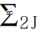 (m ) cos2n t
n 1

sin(m sin t) 2J (m ) sin t 2J (m ) sin 3 t 2J (m ) sin 5 t

2 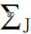 (m ) sin(2n 1) t
n 0

U (t) Acos t k V sin tf

A J (m ) cos( n )t

公式(1-8)

公式(1-9)

_
n
可以看出 FM 的频谱与 Jn (mf ) 的值有关。
其信号带宽为
B 2(m 1) 公式(1-10)
FM 的频谱理论值无穷大，但可根据调频指数分为宽带调频和窄带调频。

10调制信号与解调后的信号由上图通过比较解调出来的信号与调制前的信号，可知二者信号大致相同，但是解调
mulink提供了交互式图形化环境和可定制模块库来对其进行设计、仿真、执行和测试。.构架在Simul
性，生成模型代码。提供API用于与其他仿真程序的连接或与手写代码集成使用EmbeddedMATLAB
号通过微分器处理diffnsfm1(i)=(nsfm1(i+1)-nsfm1(i))./dt;end
p
1 1
2 c 2
f c
d
1
2 f
武汉理工大学《信号分析处理》课程设计说明书
FM c 0 f 0

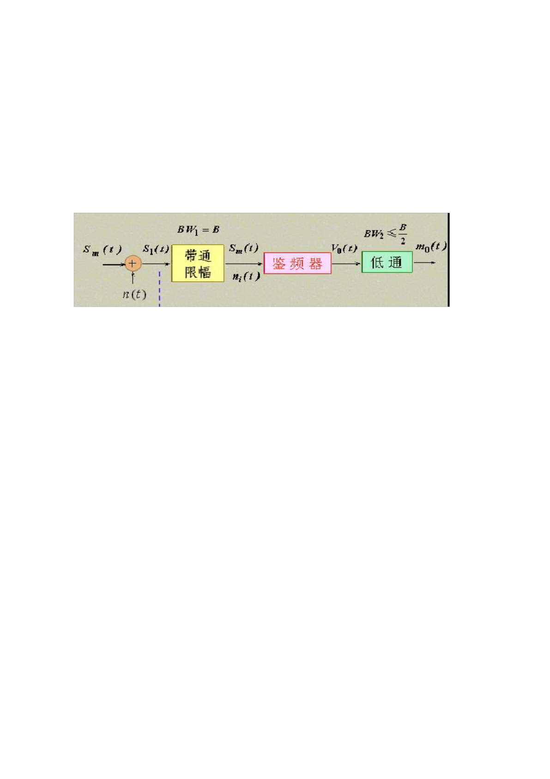
1.3 FM解调模型的建立

调制信号的解调分为相干解调和非相干解调两种。相干解调即同步解调，仅仅适用于窄 带调频信号，且需同步信号，故应用范围受限；而非相干解调不需同步信号，且对于NBFM 信号和 WBFM 信号均适用， 因此是 FM 系统的主要解调方式。 但在本仿真的过程中我们对窄 带信号进行调制与解调，选择用同步解调方法进行解调。

图 2-1 FM 同步解调解调模型
限幅器输入为已调频信号和噪声，限幅器是为了消除接收信号在幅度上可能出现的畸变；带
通滤波器的作用是用来限制带外噪声，使调频信号顺利通过。鉴频器中的乘法器把调频信号
与相干载波相乘，然后由低通滤波器和微分器取出调制信号。
解调过程分析
由上述公式(2-6)知道输入调频信号为
u (t) U cos( t k t u (t)dt)

设相干载波为
c(t)=cos(2*pi*fc*t) 公式(1-11)

乘法器的作用是把调频信号变成有多种频率的波的混合，乘法器输出为

s (t)

sin2 t

K m(t)dt (1 cos2 t)

公式(1-12)

经低通滤波器后取出器低频分量为

s (t)

K m(t)dt 公式(1-13)

7

urcecarryingamessagethroughthesensorintoelectrical
技术(第二版).西安电子科技大学出版社，2006[4]王秉钧，王少勇，王彦杰.通信原理基本教程.北京
模块在Simulink和嵌入式系统执行中调用MATLAB算法。使用定步长或变步长运行仿真，根据仿真模
*******figure(3)******************figure(3)subplot
m (t) K m(t) 公式(1-14)

武汉理工大学《信号分析处理》课程设计说明书

在经过微分器，即得出解调出的基带信号：

1
0 2 f

相干解调可以恢复出原来的基带信号，而且要求本地载波与调制载波同步，否则会使解调信 号失真。

incipleofanaloguesignals.Then,usingthesongasthesou
道中加高斯白噪声和不加噪声的信号进行解调，并把两个解调出来的波形进行对比。在Smulink中调用相应
ffnsfmn1=diffnsfmn1-zero;subplot(3,1,2);plot(1:len
and进行解调，再把调制信号加高斯噪声后送入FMDemodulatorPassband解调，观察解调

武汉理工大学《信号分析处理》课程设计说明书

2 2 FM 调制解调系统方案
2.1 调制模块设计

根据 FM 调制的原理，了解 MATLAB 软件中的仿真工具 Smulink 中各个模块的功能后， 根据调制的原理框图，使用 Sine Wave 产生调制信号，用幅度为 3 ，频率为 100Hz ，直接用 FM Modulator Passband 进行调制，设置载波频率为 300Hz ，频率偏移为 50Hz。在 Smulink 文 件中调用相关模块，连线后对信号进行调制产生 FM 调制信号。
2.2 解调模块设计

利用 FM Demodulator Passband 对调制的 FM 信号进行解调。根据解调的原理框图，经调 制后的信号经信道中加高斯白噪声和不加噪声的信号进行解调，并把两个解调出来的波形进 行对比。在 Smulink 中调用相应的模块，连接各个模块，设置各个模块的参数，并用 scope 显示仿真波形。

与用simulink快做的相同，调制借条的结果都很理想。28武汉理工大学《信号分析处理》课程设计说明
的瞬时频偏随调制信号m(t)成正5武汉理工大学《信号分析处理》课程设计说明书比例变化，即:(t)式中
******************265.3程序结果图5.2调制与解调信号比较图5.3含不同信噪比
ATLAB仿真在通信与电子工程中的应用.西安电子科技大学出版社，2005[3]王兴亮.数字通信原理与
武汉理工大学《信号分析处理》课程设计说明书

3 FM 调制解调系统设计

3.1 各单元模块功能介绍及电路设计

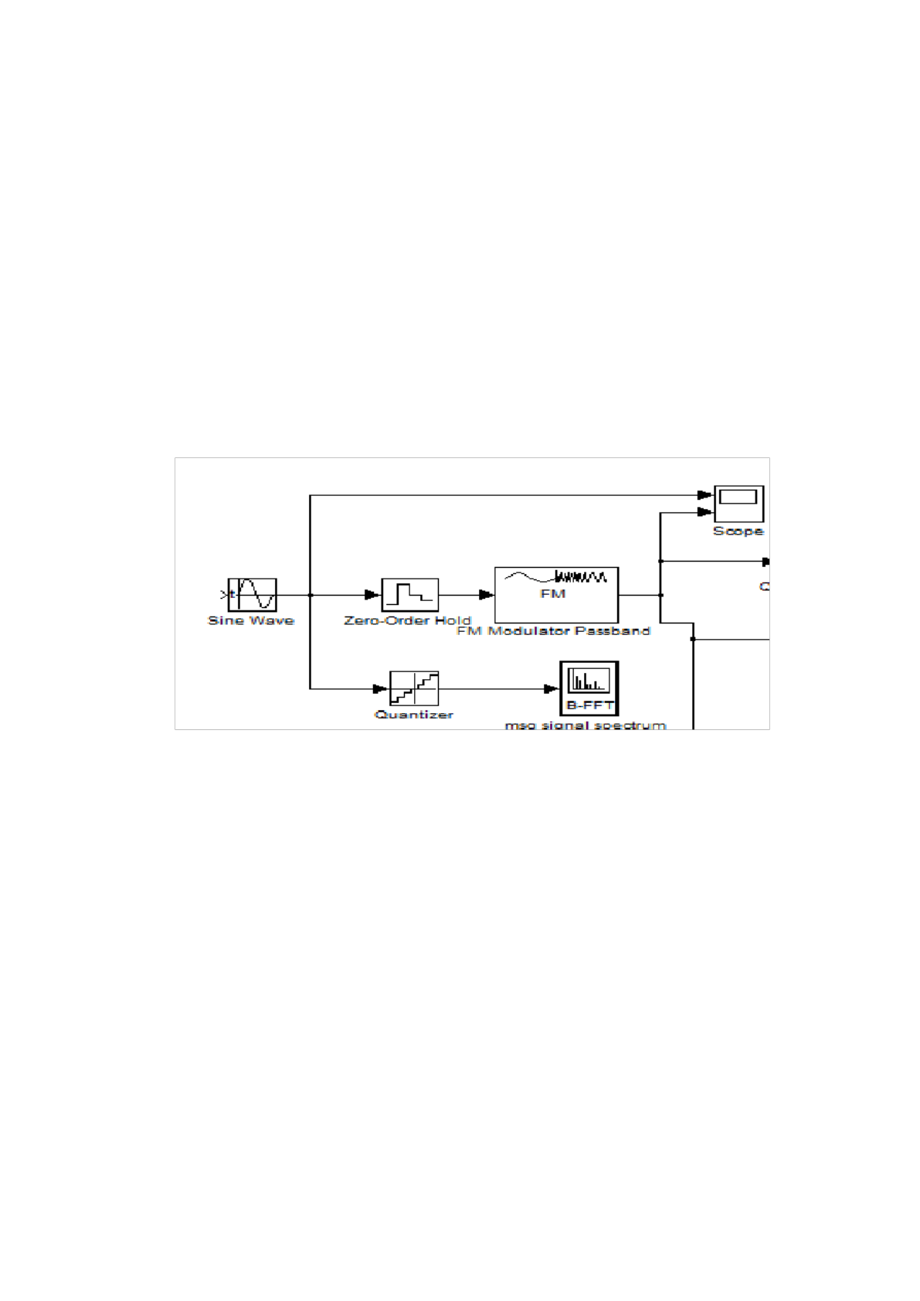
仿真过程中用 Sine Wave 产生调制信号，连接一个零阶保持器然后直接送入 FM Modulator Passband 进行调制， 把调制信号直接送到 FM Demodulator Passband 进行解调， 再把调制信号 加高斯噪声后送入 FM Demodulator Passband 解调，观察解调后的频谱。图3.1 和图 3.2 即为 调制与解调电路。

图 3.1 调制模块

10

(diffnsfmn))/2;diffnsfmn1=diffnsfmn-zero;%********
,1,1);plot(t,mt);xlabel('时间t');title('调制信号的时域图');d
图');%绘制调制信号的时域图%绘制载波的时域图%绘制已调信号的时域图%**************
t2(m)sin(2n1)tn0U(t)AcostkVsintfAJ(m)cos(n)t公式(1-8
武汉理工大学《信号分析处理》课程设计说明书

图 3.2 解制模块

3.2 元器件属性介绍

1. 正弦波发生器，用于产生调制信号，其参数设置如图 3.3 所示：

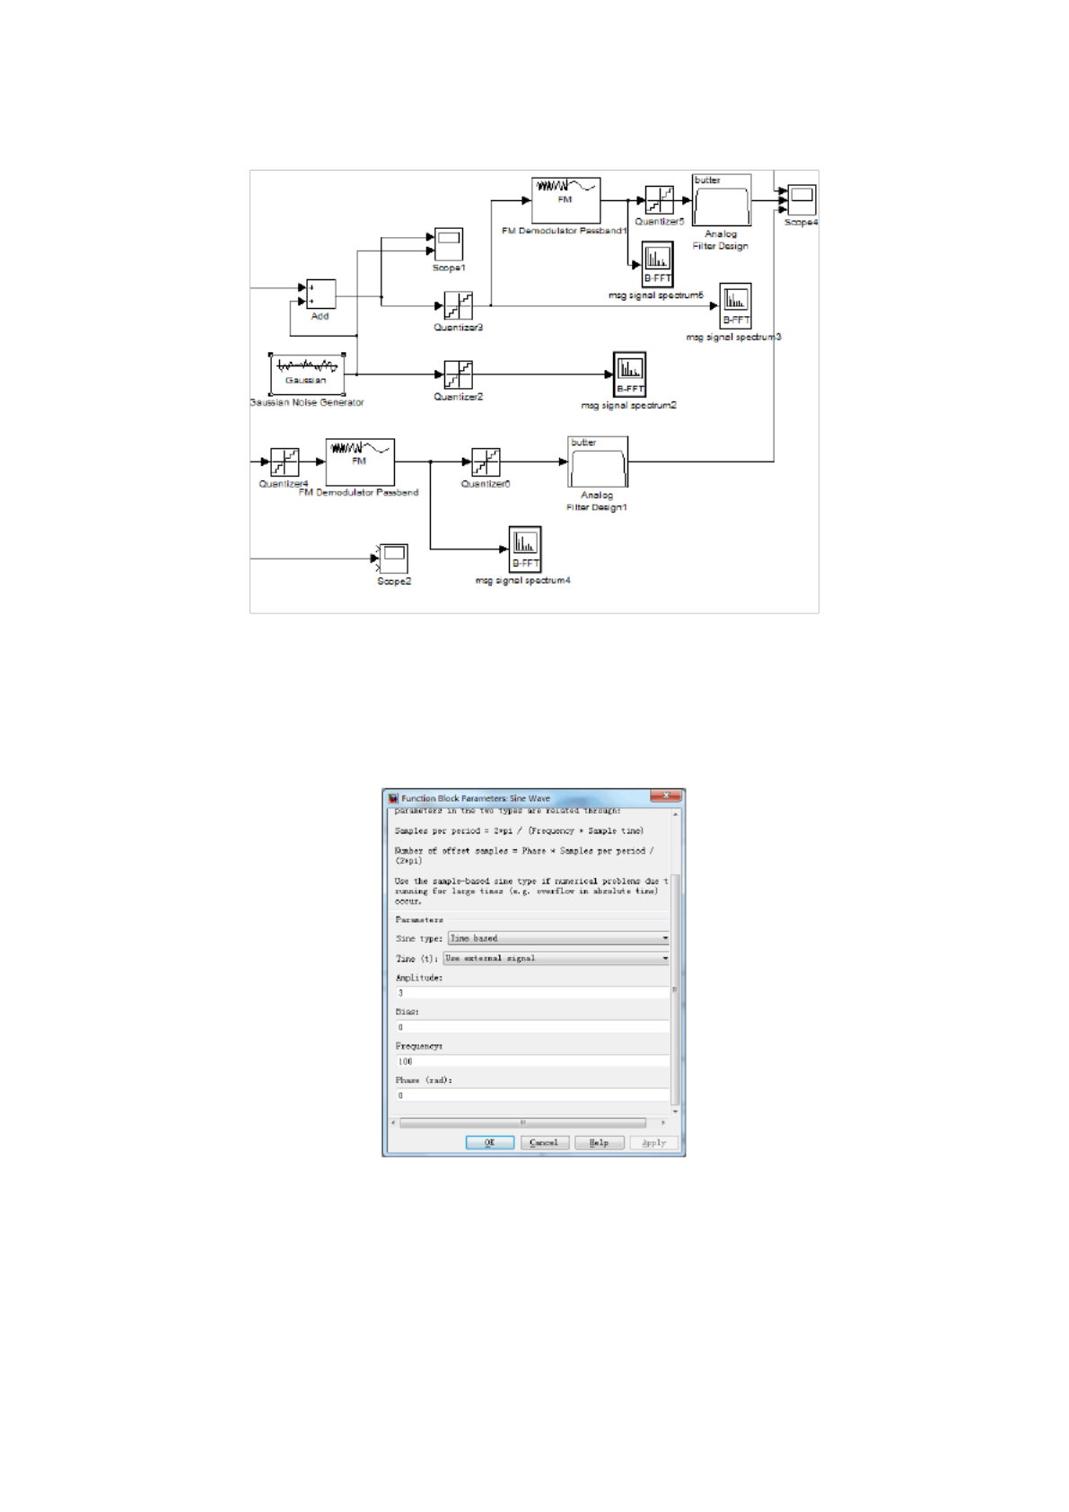
图 3.3 调制信号参数设置
2．频率调制器，用于 FM 频率调制，具体参数设置如图 3.4 所示：

1

tran）的编辑模式，代表了当今国际科学计算软件的先进水平。它在数学类科技应用软件中在数值计算方面首
-2)信号传输信道为高斯白噪声信道，其功率为2。在调制时，调制信号的频率去控制载波的频率的变化，载波
式(Normal,Accelerator,RapidAccelerator)来决定以解释性的方式运行
上的，所以有时将其称为加性噪4声。噪声对于信号的传输是有害的，它能使模拟信号失真。在本仿真的过程中我
武汉理工大学《信号分析处理》课程设计说明书
图 3.4 调制模块参数设置
12

3． 噪声发生器，调制信号在实际的信道中传输的时候会加入噪声，所以在已调信号中加入 高斯噪声来模拟实际情况，具体参数设置如图 3.5 所示：

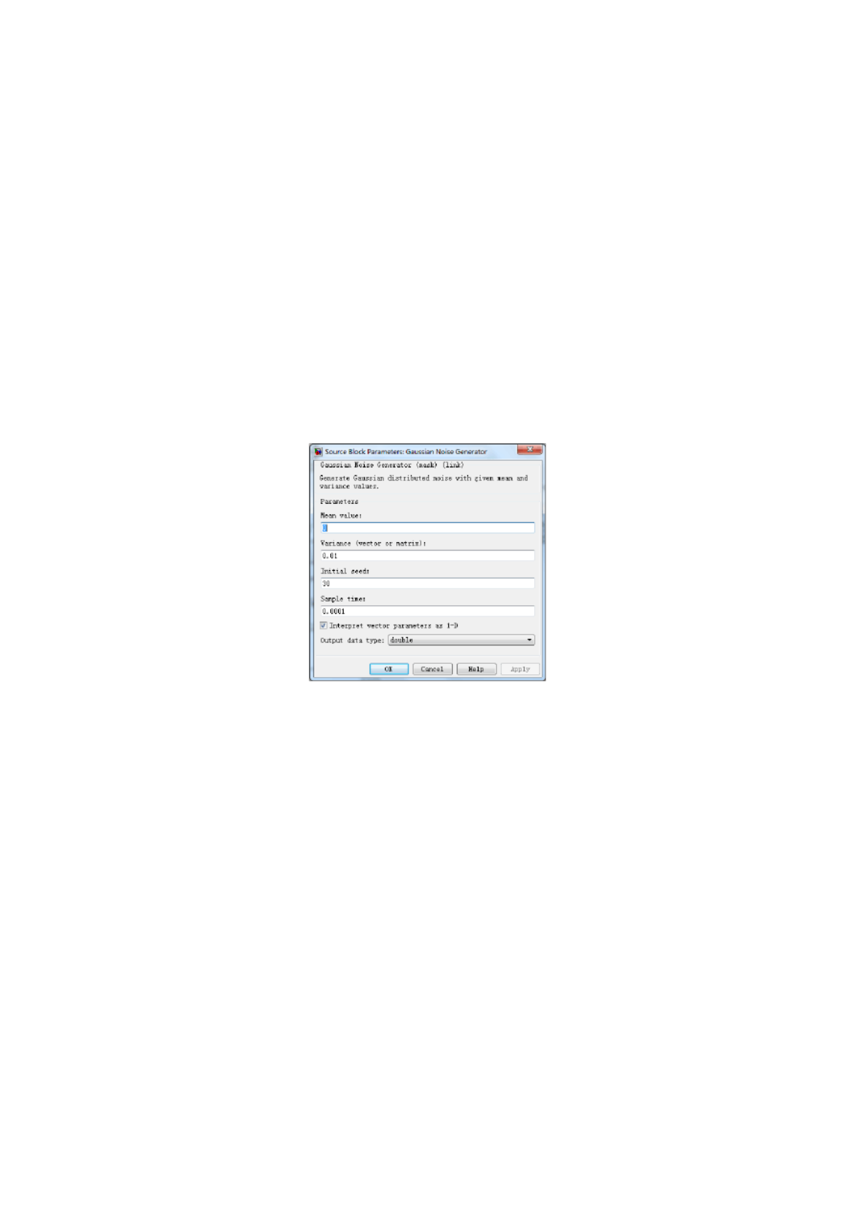
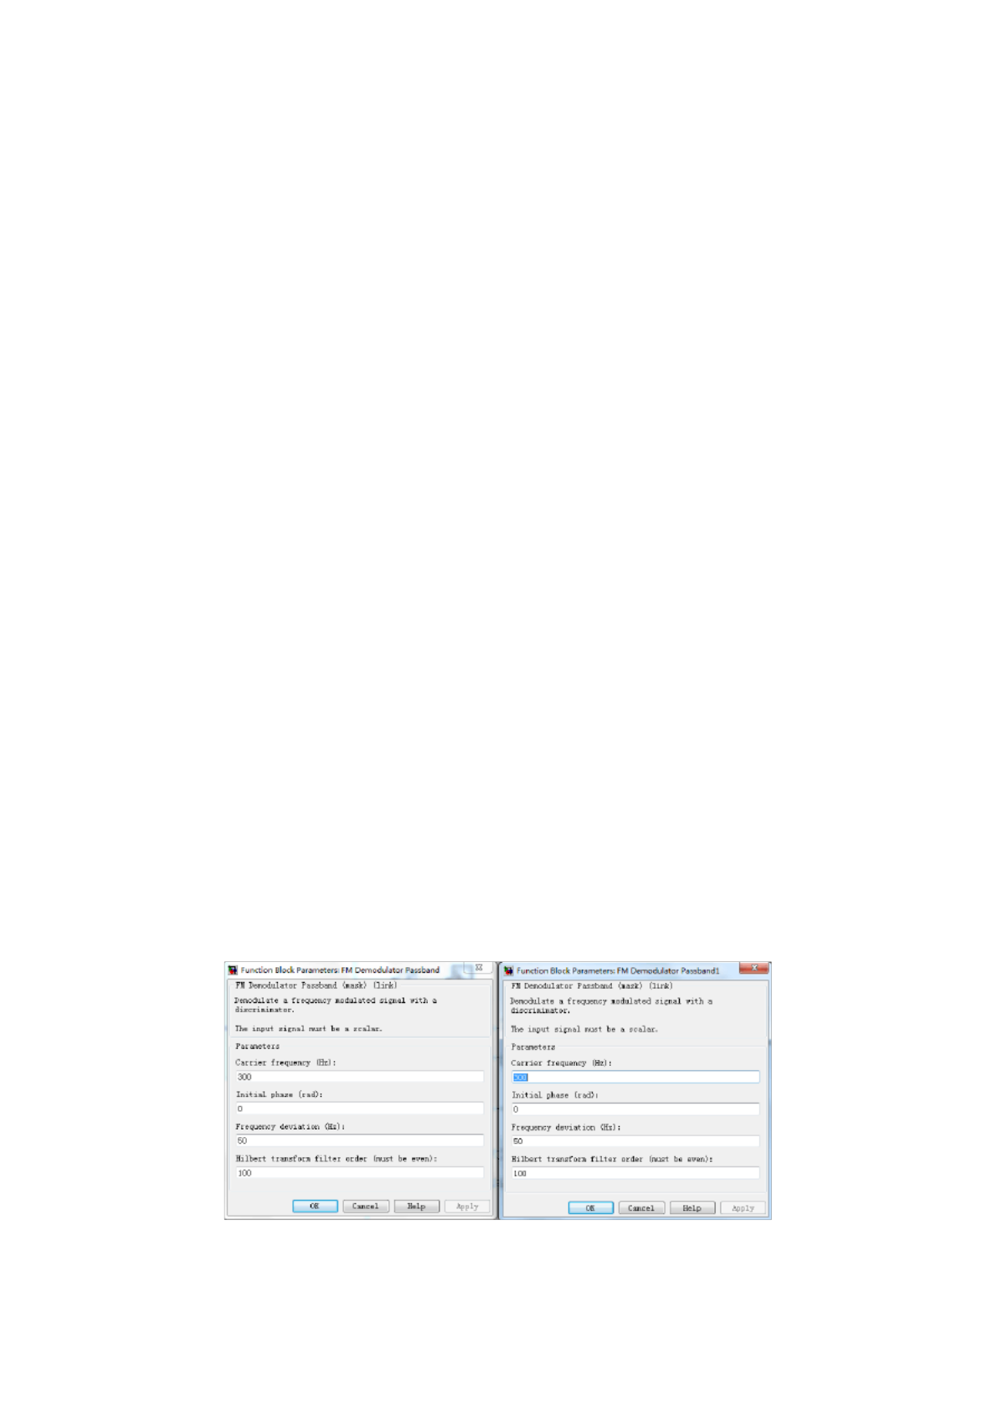
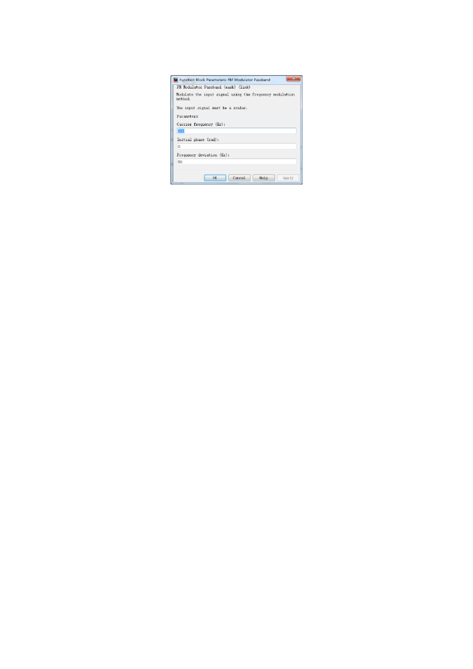
图 3.5 高斯噪声发生器参数设置

4．解调器，把已调信号送到 FM Demodulator Passband 进行解调，具体设置参数如图
3.6 所示：

图 3.6 低通滤波器参数的设置

%过信道传输）%****************FM解调*******************for
l('时间t');title('含小信噪比高斯白噪声已调信号的时域图');subplot(3,1,3
小信噪比高斯白噪声解调信号的时域图');%*****************************
时域图%绘制已调信号的时域图title('无噪声条件下已调信号的时域图');nsfm=sfm;for
武汉理工大学《信号分析处理》课程设计说明书

5．信号频谱仪。分析调制信号、已调信号、噪声信号、加噪声已调信号和解调信号的频谱， 属性设置如图 3.7 所示。

图 3.7 比较运算模块参数的设置
6．示波器模块，用来显示仿真过程中信号的波形，可通过修改属性中 Number of axes 的值设 置输入信号的个数。

3.3 系统整体电路图

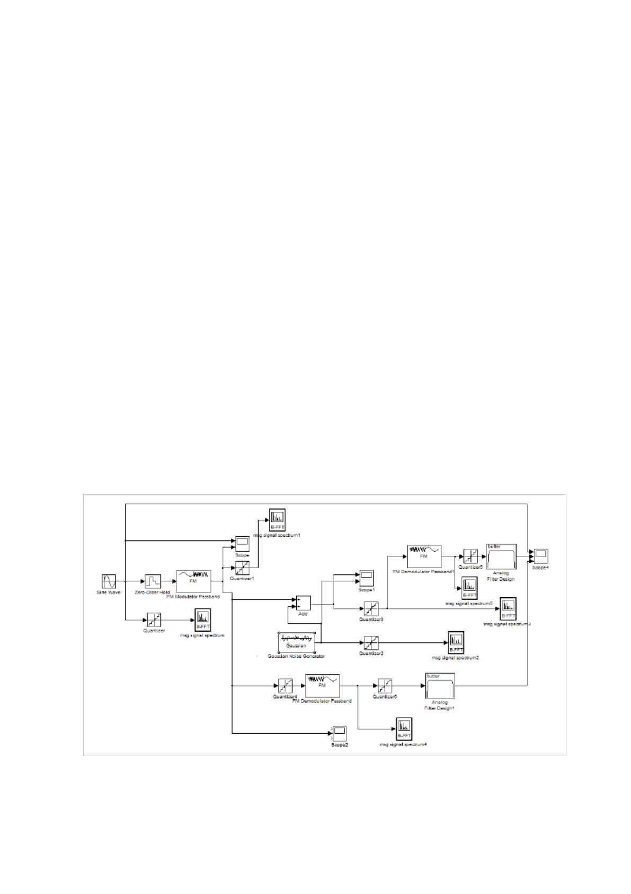
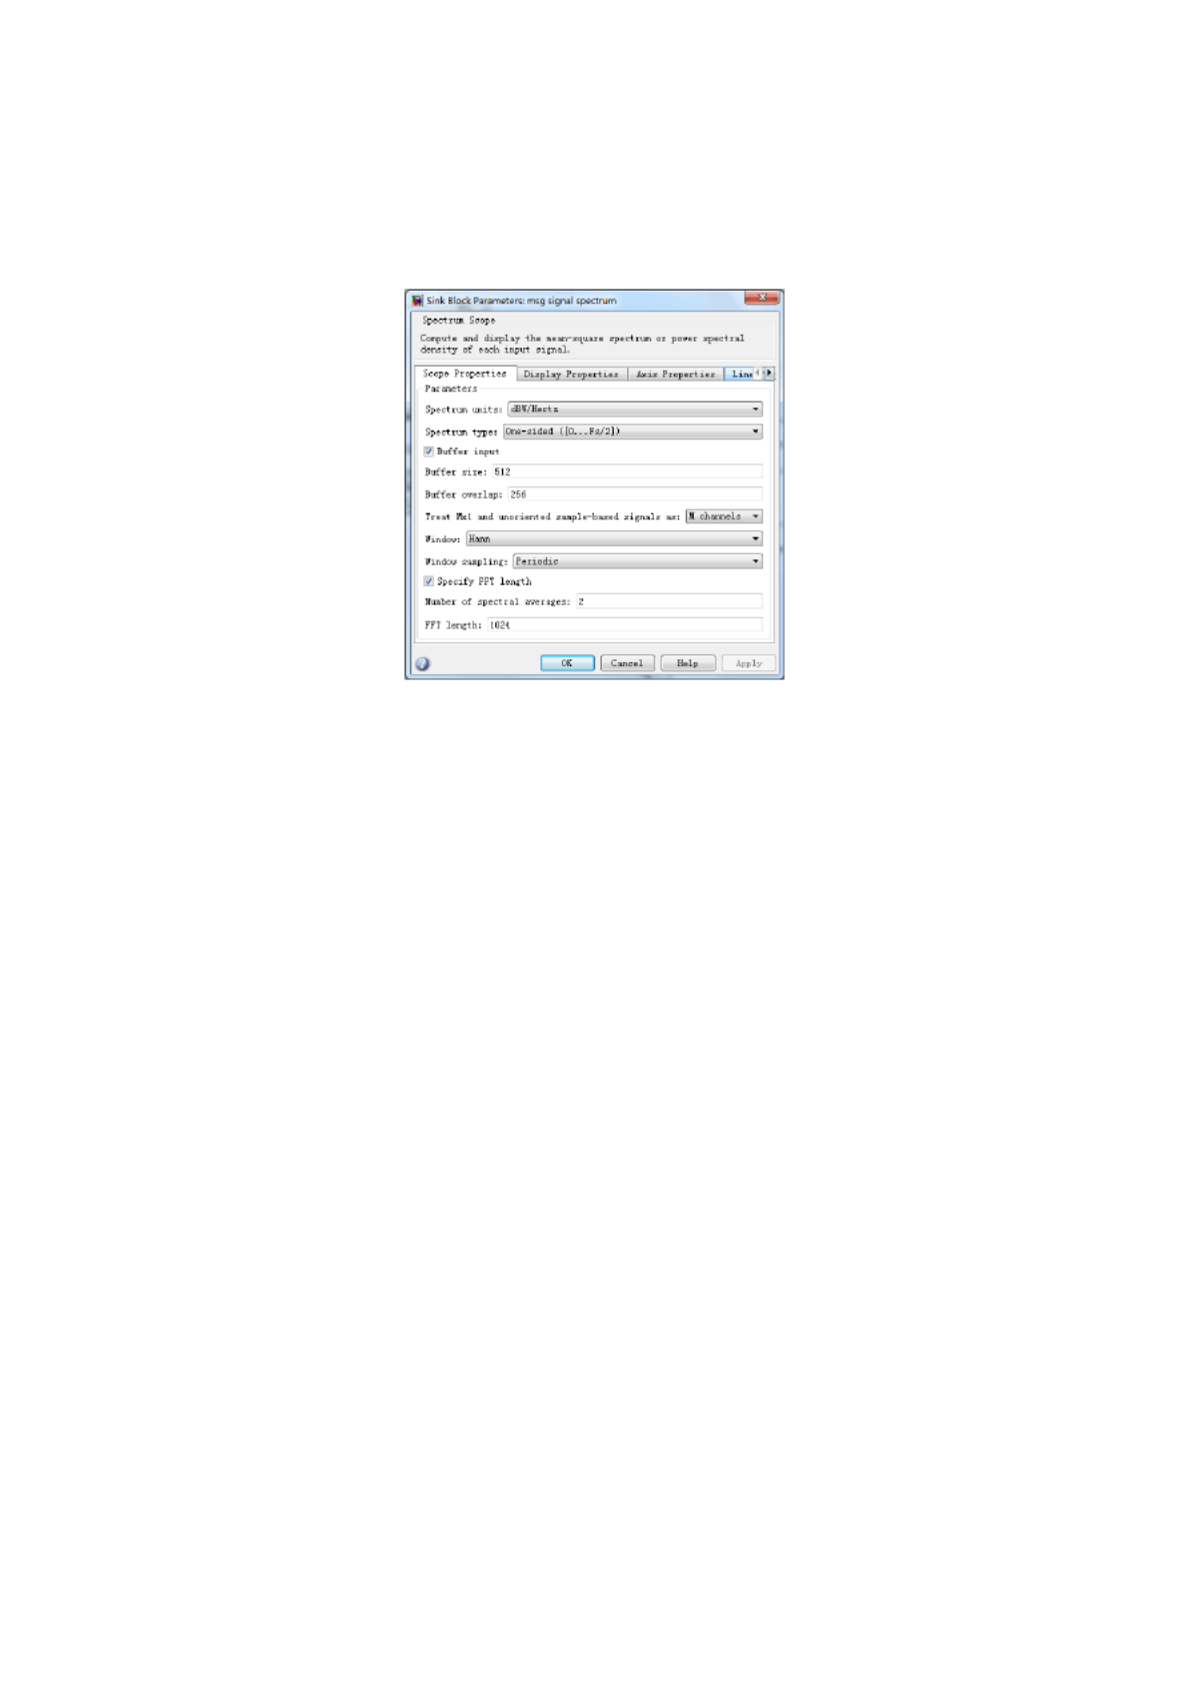
图 3.8 系统整体电路图

13

ationofcommunicationsystems,generatedbytheanalogso
p('按任意键可以看到原调制信号、无噪声条件下已调信号和解调信号的曲线')pause%*******
析以及数值计算的高级技术计算语言和交互式环境，主要包括MATLAB和Simulink两大面对科学计算
加噪声已调信号和解调信号的频谱，属性设置如图3.7所示。图3.7比较运算模块参数的设置6．示波器模块

武汉理工大学《信号分析处理》课程设计说明书

4 FM 调制解调系统仿真和调试

4.1 仿真工具介绍

4.1.1 MATLAB

MATLAB 是矩阵实验室（ Matrix Laboratory ）的简称，是美国 MathWorks 公司出品的商
业数学软件，用于算法开发、数据可视化、数据分析以及数值计算的高级技术计算语言和交 互式环境，主要包括 MATLAB 和 Simulink 两大面对科学计算、可视化以及交互式程序设计
的高科技计算环境。它将数值分析、 矩阵计算、科学数据可视化以及非线性动态系统的建模 和仿真等诸多强大功能集成在一个易于使用的视窗环境中，为科学研究、工程设计以及必须
进行有效数值计算的众多科学领域提供了一种全面的解决方案，并在很大程度上摆脱了传统 非交互式程序设计语言（如 C、Fortran ）的编辑模式， 代表了当今国际科学计算软件的先进
水平。它在数学类科技应用软件中在数值计算方面首屈一指。MATLAB 可以进行矩阵运算、
绘制函数和数据、实现算法、 创建用户界面、 连接其他编程语言的程序等，主要应用于工程
计算、 控制设计、信号处理与通讯、图像处理、信号检测、金融建模设计与分析等领域。

4.1.2 Simulink

Simulink 是 MATLAB 中的一种可视化仿真工具， 是一种基于 MATLAB 的框图设计环境， 是实现动态系统建模、仿真和分析的一个软件包，被广泛应用于线性系统、 非线性系统、数 字控制及数字信号处理的建模和仿真中。 对各种时变系统， 包括通讯、控制、信号处理、 视频处理和图像处理系统，Simulink 提供了交互式图形化环境和可定制模块库来对其进行设 计、仿真、 执行和测试。 .
构架在 Simulink 基础之上的其他产品扩展了 Simulink 多领域建模功能， 也提供了用于设 计、 执行、验证和确认任务的相应工具。 Simulink 与 MATLAB 紧密集成，可以直接访问 MATLAB 大量的工具来进行算法研发、仿真的分析和可视化、 批处理脚本的创建、建模环境 的定制以及信号参数和测试数据的定义。其特点为：
1、丰富的可扩充的预定义模块库。
2、交互式的图形编辑器来组合和管理直观的模块图。

14

以上内容仅为本文档的试下载部分，为可阅读页数的一半内容。如要下载或阅读全文，请访问：https://d.book118.com/698127015005006032

